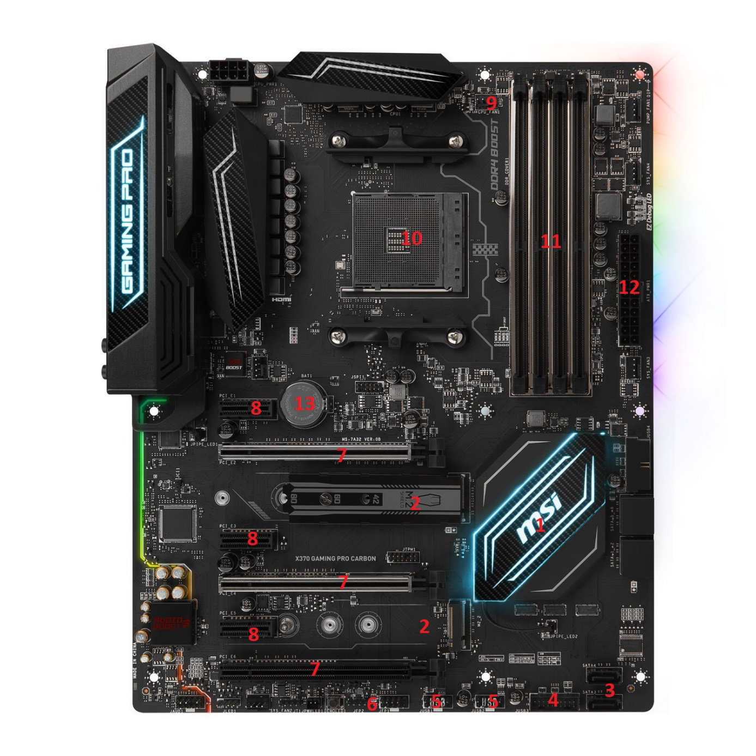 Ejercicio 2 - Identificación de Hardware

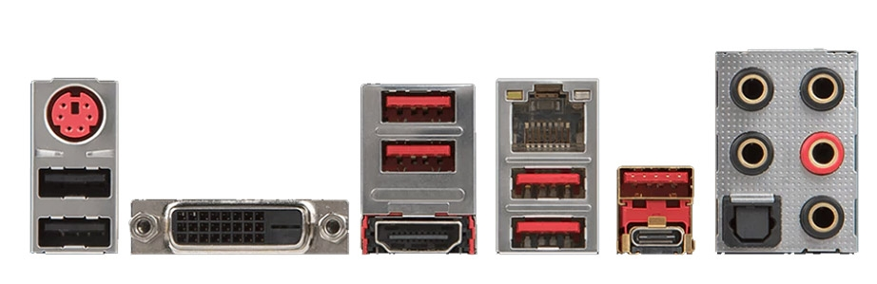

1. Identificar el tipo de placa: marca y modelo.
2. Asocia los siguientes componentes indicados por su letra con su posición en la placa expresado de manera numérica.
   1. Conector de alimentación para la placa base ATX.
   2. Conector PCI-Express x1.
   3. Conector PCI-Express x16.
   4. Zócalo (socket) del procesador.
   5. Ranuras de memoria RAM.
   6. Conectores SATA.
   7. Chipset.
   8. Pila.
   9. Conector interno USB 2.0.
   10. Conector interno USB 3.0.
   11. Conector botones y leds del panel frontal.
   12. Conector para el ventilador del procesador
   13. Conector M.2

|  |  |
| --- | --- |
| A | 12 |
| B | 8 |
| C | 7 |
| D | 10 |
| E | 11 |
| F | 3 |
| G | 1 |
| H | 13 |
| I | 5 |
| J | 4 |
| K | 6 |
| L | 9 |
| M | 2 |

1. ¿Qué zócalo de CPU tiene esta placa? AM4
2. ¿Qué procesadores podremos utilizar? Cualquier ryzen y los athlon de 7ª generación
3. ¿Qué tipo de RAM y cuantos canales admite? ddr4 (soporta memoria ecc) dual channel

¿Velocidad máxima? 3200mhz

1. ¿Cuantos conectores USB traseros tiene esta placa? 8 USB

¿De qué tipo es cada uno y qué velocidades desarrollan? 4 USB 3.1 gen1 a 5 Gbps (625 MB/s), 1 USB y un tipo c 3.1 gen2 a 10 Gbps (1,25 GB/s) y 2 USB 2.0 a 480 Mbit/s (60 MB/s).

1. ¿Esta placa tiene WIFI integrado? no

**Ayuda**:

La identificación de la placa se encuentra serigrafiada sobre la misma, una vez encontrado el modelo y marca, buscad las especificaciones dentro de la página web del fabricante.

Para identificar los componentes y características de los mismos se recomienda además consultar el manual y dentro del mismo el esquema o layout. También ayuda buscar imágenes en Google a partir del nombre de dichos componentes.